生態學概念
鄭先佑
（文化大學生物系教授）

綱要
一、人類與生態環境
——人類生態學與體系
——選擇權與裁判權
二、生命力量（地球生命史）
三、基礎生産量和承載力
四、生物的生活
（一）植物的生活 （二）動物的生活
（三）族群的生活 （四）生態體系內的生活
（五）演進（succession） （六）演進與人類生態學
五、生態主張
（一）資源有限 （二）基本健康的需要
（三）永續的原則 （四）能量品質
（五）能量和貨幣
六、生態學發展史
——植物地理學與自然史（Natural History）
——植物生態學與動物生態學
—— 應用生態學（Applied Ecology）
——當代生態學
生物：Bird，Lizard，plant，animal
遺傳：Evolutionary，population（Genectlcs）
理論：Ecosystem，Physiological，Behaviorsl
環境：Conservation，Landscape
社會：Socail，Human，Inpact Assessment
若沒有瞭解生態、經濟和社會間的複雜互動關連，則想要瞭解環境問題將是不可能的（Young，1992）。過去（至現在）許多決策的重大爭議，其主要的問題都是在不瞭解每一個領域（或學術源別）的基本假設和價值觀（基本心態）的差別。尋求各領域間的「基本共識」（overlapping comsensus）是一件極爲重要且基礎的工作（Rawls，1987）。

第一節 人類生態體系
地球上所有生命都依賴其周遭環境而生活。在其生活過程中，生命不斷地需要從其周遭環境獲取其生活所需之物質與能量。人類也是一種生命體，當然不例外。舉凡人類的食衣住行與育樂等所有生活所需之物質和能量，最終都是來自環境。此供應一地區人類生活所需之環境，可稱之爲維持生命的環境，簡稱「維生環境」，或是「維生體系」，亦可稱作「生態環境」。若再加上人類社會，則可稱爲「人類生態體系」（hman ecosyst。）。
一個人類生態體系於理論上，可假想切割成相互互動的三個層面，文化規範層、經營享用層和生態環境層（圖2—1）。
圖2－1生態體系的三個層面。進一步內容可參考筆者（1992）之書。
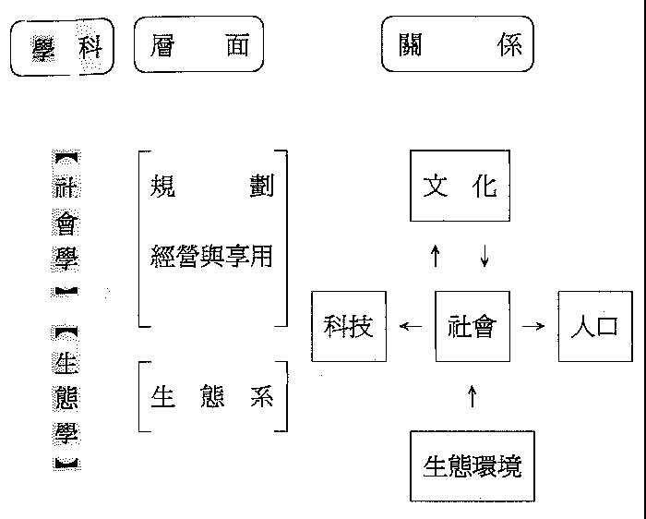
生態環境即是維生環境，包括此地區內各種生命，以及物理和化學環境等。這亦是一維持生命的體系，內容包括生態體系的結構和功能，遵循自然生態的法則，是屬於基礎生態學的領域。經營享用和文化規範層面，則是屬於社會學的範疇。經營享用層面，指的是於生態環境中，人類的各種社會活動，以及使用各種科技處理（開發、享用和管理）環境資源，以供社會人口生活所需。文化規範層面，則包含各種習俗、信仰、禁忌、法律、規範、政策、制度、宗教、理念、學術知識等，直接或間接規範和影響經營享用的各種社會文化。按Boyden（1992）的概念（參閱圖2一2），文化規範即是其「抽象文化］（abstract cultofe），包含文化和文化安排（Cultural arrangements）。
圖2－2 文化一自然間的互動模型，譯自Boyden（1992），p．98。
自 然 人 類 社 會
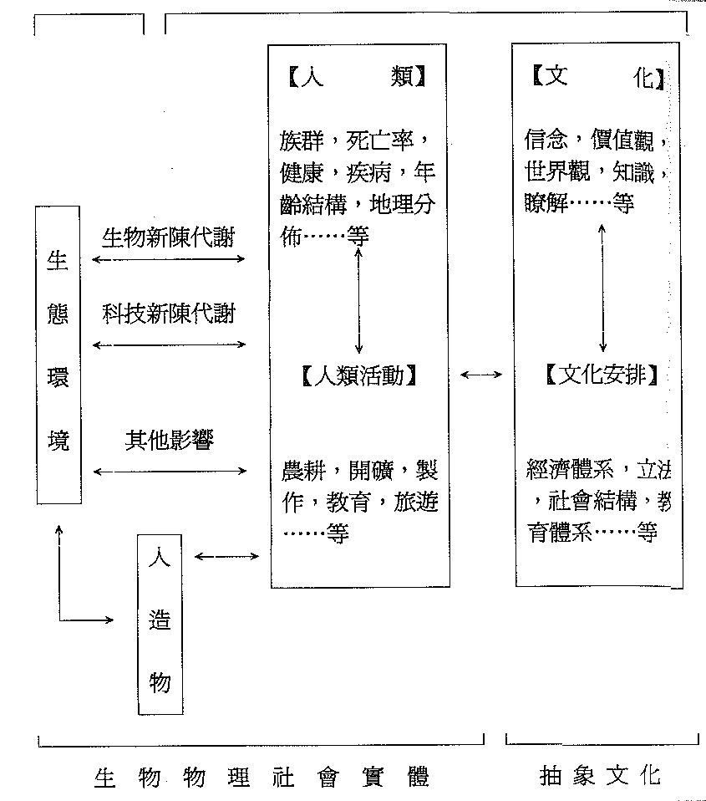
（重點一）雖然人類科技文明仍將有可能會不斷的發展下去，但是人類永遠都是一種生物，需要依賴生態環境才能存活。因此一地區生態環境是否健康、舒適、和諧與永續，往往是此地區人類關切的焦點。簡要的說，“生態環境”是人類社會文明千秋萬世的根基。
（重點二）人類的活動與行爲是基於人類的社會體系（文化規範），是一種目標取向的系統，且是經由價值的判斷而定的。倘若我們沒有瞭解人類社會活動與行爲的動力機制，我們將無法瞭解公園、農地、溪流、湖泊、都市和鄉村等各種生態環境受改變和影響的情況。換句話說，人類生態體系能否健康，雖其最終裁判權是屬於自然（生態原則），但何去何從的選擇權則是操在人類自己的手中（文化規範）

第二節 生命力量
自然定律（Laws of natue）到處相同。任何這違反它的，一定要付出代價。沒有任何國家可如此偉大或富有，或是如此強大，或有巨大的發明能力和企業力，可以違反它而不受懲罰。
——Carl Schurz（1889）
追溯至地球剛形成時的年代，大約是在40億年前，地球表面仍是到處有熱騰的岩漿。按現今的生物學課本（Stars and Taggart，1992），第一個最原始的生命是出現在約略35億年前。假若將35億年時間轉換成一年，第一個生命是此年一月一日出現，魚類出現於此年的11月上旬，兩生類則是於11月中旬。恐龍是於此年的12月中「稱霸地球」。人類的出現，則是於這一年的最後一天（12月31日）晚上7點之後。直立原人（Homo erectus）出現於當天晚上9點至10點之間，現代人類（Homo sapiens）則是於晚上10點多之後才出現。現代人類工業文明至今，僅只有2秒鐘。
假若35億年前地球上並沒有生命出現，且至今亦都一直沒有生命存在，地球目前的環境將會是如何？沒有生命存在的地球，其大氣中充滿二氧化碳（98％），而缺乏氧氣；其地表的平均溫度可高達290 ºC（表2—1）。沒有生命存在的地球與金星相似，但與有生命的地球之差距有如天壤之別（表2—1）。
表2－1 比較火星、金星、和地球（現況與假若完全無生命存在過）的大氣和地表的平均氣溫狀況（原資料取自Odum，1983，p．25）。
專案 | 火星 | 金星 | 地 球
專案 | 火星 | 金星 | （若無生命） | （有生命）
大氣  二氧化碳（%）  氮氣（%）  氮氣（%）  地表的平均溫度（ºC） | 95  3  微量  -53 | 98  2  極微量  477 | 98  2  極微量  290±50 | 0．03  79  21  13

地球的生命力量是如何使地球表面的平均溫度，由290ºC的高溫下降至13ºC；又是如何使地球大氣中大量的二氧化碳（98％）消逝至極微量（0．03％），且同時使極微量的氧氣大量增加（至21％）。簡單的說，這種生命力量直接是來自地球上所有的綠色植物。綠色植物的生活過程中，可吸收射入地球表面的陽光之能量，將此陽光能量轉入化學鍵中，並吸收大氣中之二氧化碳，再加水，轉化成葡萄醣（或其他醣類），同時並釋放出氧氣。每年全地球綠色植物吸收陽光能量；所産生之醣等有機物質的熱含量高達1018千卡。地球目前存在於有機體（活體、屍體、和化石）中的碳含量有近（16000Gt），是大氣碳含量（702Gt）的22.7倍（表2—2）。數十億年來，生命體系不斷地改變地球的環境，使其愈來愈適合生命的生活。地球生命史中，雖然經歷多次大滅絕的災難，但是整體來說，生命的種類是愈來愈多，且是愈來愈複雜，一直到人類文明出現之前。

表2－2 全地球碳之分佈。碳含量之單位是Gt（Gigston），Gt=109公噸。原資料取自Leo Smith（1990），p．251-253。其中海域地區之水落石出體碳含量是39，000Gt於本表中並未計入。全地球碳總含量是55，635Gt (16,635Gt+39，000Gt)
分佈地區 | 位置 | 碳含量（Gt） | 百分率
大氣 |  | 702 | 4．2%
陸地地區 | 活體 | 826 | 5．0%
陸地地區 | 屍體 | 1，456 | 8．8%
海域地區 | 活體 | 1 | *注
 | 屍體 | 1，650 | 9．9%
化石（含可開採燃料） |  | 12，000 | 72．1%
總共 |  | 16，635 | 100．0%
注：百分率小於0．l％
（重點三）目前生物滅絕之速率已達每年一千種。若持續目前文明發展方向，預計到西元2000年平均每天將有100種生物從地球上消失；換句話說，每年有三萬六千種以上的生物滅絕。這種滅絕速率是人類尚未出現之前的萬倍以上（Raven，1987）。生活於訴各種生命之滅絕危機，則更是嚴重，嚴重到根本不清楚有多嚴重。因爲基本生態資料缺乏（Taiwan 2000 Study, 1989）。

第三節 基礎生産量和承載力
各種生命維持生活所需之能量終是來自有機物質，由綠色植物吸收太陽能而合成之有機物質。任一生態環境中，所有綠色植物每一年可吸收太陽能而合成有機物質之量，是有一定的數值。此一數值即是此生態環境的年「基礎生産量」（primary production）。在此生態環境中，所有的生命都共同分享這一個基礎生産量的「大餅」。因爲這一「大餅」總量是一定的，有些種生命（如人類）若享用更多量，則將同時會有些種類被迫享用更少量。
維持生活，除了需要分享「大餅」所提供的能量外，同時亦需要有適當的生活空間。而生活空間的資源，在任何一生態環境中，亦是有限。在有限的資源（如：能量大餅。空間資源等）下，任何一生態環境維持某一種生物族群（健康且舒適地）生活的總數量，是有其上限。而這個上限即是這一生態環境對此生物的「承載力」（carrying capacity）。人類生態環境的人口承載力，意指此生態環境能承擔維持健康的舒適生活所須的最高人口數量。
當人類社會對環境資源的消耗量接近或超過其生活環境的承載力時，就會産生「生態危機」，或稱「生態困境」。換句話說，就是在此生態環境中已面臨維持生命的困難，對其內生命消費需要的供給，已感力不從心，承載不住。
（重點四）若人類持續目前的發展模式，任何一地區人口的增加和文明發展的結果（總耗能量的增加），終究將會超過此地區生態環境的承載力，而會面臨困境或生態危機。
（重點五）當人類面臨生態困境時，一向是採取拓荒策略，向尚未開發使用的地區擴展，以疏解內部的困境。然而，除非地球上的資源是無限的，不然的話，採用拓荒策略的各地區人類終究還是要面臨生態危機。因此，放棄拓荒策略，改用永續原則，將是名地區人類唯一可能的出路（參考重點24-27）。

第四節 生物的生活
任何生物，有生命之物體，基本上都具有生活的能力。換句話說，有能力在其維生環境中獲取生活所需的資源（能量與物質）。「生活」具有：存活（使個體存活）和生殖（繁殖下一代）等兩項內涵。以下簡要介紹一般植物和動物的基本生活原則。
（重點六）的有生物都必要從其生態環境中，獲取物質和能量，才得以生活。
一、植物的生活
人類早應已瞭解動物和綠色植物生活過程中所需要的條件有著基本上的差異。動物需要花上許多時間在其生活環境中，找尋和吃食食物，而綠色植物對環境的需求似乎較少。
早期的植物學者認爲綠色植物只需要水和陽光就可以生活。一直到1930到1950年代，植物學者對植物生活所需要的物質，才有較完整的瞭解。讓我們以玉米爲例，瞭解植物的生活所需要的物質（表2—3）。

表2－3 一英畝玉米田的産量和其生活所消耗之物質（取自Sprague，1964）。
一、産量：
1．一英畝良好土壤的玉米田，可生産100個浦式耳（bushels）的玉米。
2．整個田地中所有玉米植物體幹重16，200磅，其中玉米穗有5，600磅（占35%）。
二、物質之消耗：（用一英畝的玉米田爲單位）
水 5，000，000磅 硫 22 磅
氧 6，800磅 鎂 33 磅
二氧化碳 19，000磅 鈣 37 磅
氮 130磅 鐵 2 磅
磷 22磅 錳 0.3 磅
鉀 110磅 硼 0.06 磅
外加入極微量的下列元素：氮、碘、鋅、銅、鉺。

一英畝玉米田可生産5，600磅玉米穗（乾重），但其生産過程中所消耗的物質總量達5，026，157磅（表2—3）。大約是每900磅物質的消耗可産生1磅的玉米穗。換句話說，於消耗的物質中，有百分之0．1的物質合成可吃的食物（玉米）。除了消耗大量的物質外，玉米田仍需要吸收陽光的能量。理論上，太陽每年給地球表面每平方公尺平均有5，250，000千卡的能量。一英畝等於4，050平方公尺，所生産的整株玉米植物體的總乾重約等於7屍58公斤。如此，每平方公尺玉米田可生産1．79公斤乾重的玉米植物體。假設每公克玉米植物體含有3．8千卡的能量，如此每平方公尺的玉米田可生産含有6，802千卡能量的玉米植物體。這個數值（6，802千卡／m2）大約是太陽每年給地球表面的能量（5，250，000千卡／m2）之百分之0．13。若是以實質上可照到玉米植物體上的太陽能量計算（大約是500，000—1，000，000千卡／m2），則産生的玉米植物體所含的能量約是陽光能量的百分之0．68到1．36之間。其中，只有百分之35是玉米穗；換句話說，只有陽光能量的百分之0．24到0．48轉變成人類可用的食物能量。
有了物質，又加上能量，我們還是無法製造成糧食。我們仍需要「生命」，有生命的物體，如綠色植物。維持植物生命的存活，則必要有適當的空間和適宜的物化環境。因此，有不同的緯度，不同的海拔高度，不同的地區，甚至有些只是短距離的間隔，就會有不同種的植物分佈。
（重點七）生命所需要的能量絕大部分源自陽光，由綠色植物以光合作用吸收。綠色植物和一些可行有機合成的微生物是自營生物，可從物化環境中獲取能量。
（重點八）綠色植物生活過程只吸收一些簡單的無機物質，且可吸收太陽光能，而將簡單的無機物質合成爲有機物質。而這些有機物質除了供植物體本身需要外，也是地球上絕大多數生物的能量和物質的最終來源。

二、動物的生活
所有的動物、真菌、一些腐生或寄生的高等植物和大部分的微生物，都完全依賴行光合作用的植物所合成的有機物質，以作爲合成自體的材料和新陳代謝時的能量來源。這些依賴者被稱爲：異營者（heterotrophs）。相對的，綠色植物和一些微生物，可吸收陽光能量或是可轉化無機分子以獲取能量，以及可用二氧化碳作爲合成有機物質的材料，這些生物則被稱爲：自營者（artotrophs）。
簡單的說，綠色植物只須用二氧化碳、氧、水和一些無機離子（參見2—3）。相對的，動物的生活則需要有相當多樣且多量的各種有機分子。以人類爲例，在20種常見的胺基酸中，有9種必須要從食物中獲得；另外至少必須要有13種維生素（表2—4）以及10種礦物質，來自日常的飲食中。除了多種多樣的物質需要外，異營者新陳代謝所需要的能量亦都是來自食物中的有機物質。因此，找尋食物和獲取食物，是每一個動物求生存必備的能力。 表 2－4 人體所需之維生素（摘譯自 Audesirk and Audesirk，1980）。
維生素 | 主要食物來源 | 缺乏時的症狀
B1（thiamin） | 肉類、穀物、豆類 | 腳氣病、心臟衰竭
B2（riboflavin） | 廣泛分佈於各種食物 | 嘴角破裂、舌頭疼痛
B-6（pyridoxine） | 肉類、蔬菜類、穀物 | 眼花邊皮膚炎、痙攣、腎結石
B-12 | 瘦肉、蛋、牛乳 | 惡性貧血、神經不正常
Niacin | 肝、瘦肉、穀物、豆類 | 玉蜀黍疹（Pellagra）
Biotin | 豆類、蔬菜、肉類 | 疲勞、憂鬱、皮膚炎、肌肉痛
Pantothenic acid | 廣泛分佈於各種食物 | 疲勞、睡眠不良
Folacin | 豆類、綠色植物 | 下痢、消化道疾病、紅舌頭
C（asso bic acid） | 桔橘類水果、蕃茄 | 壞血病、牙齦出血
A（retinol） | 牛乳、乳酪、綠色蔬菜 | 夜盲症、幹皮症
D | 魚肝油、蛋、牛乳 | 佝僂症、骨質鬆軟
E（tocopherol） | 種子、綠色植物 | 可能會貧血
K | 綠色蔬菜、水果和肉類 | 流血、內出血

動物的分佈情形，除了與植物一樣，受環境的溫度和濕度、雨量等氣候因數的影響外，還受到其食物的? ?所影響。由於動物生活所須的物質和能量最終都是來自植物，有些動物與植物的分佈彼此間往往有相當密切的關連。
（重點9）動物終必依賴自營生物而生活，也必要有覓食的能力。簡單的描述，動物可說是一種有活力（active），有腦力（brainy）且是寄生（parasites）的生物。人類則是其中最具代表性的一種。

三、族群的生活
在同一時期生活在同一地區的同種個體，其總合可稱爲一個族群。任何一個族群中的個體，隨著時間有新生亦會有死亡。但是，若在沒有任何限制的適宜環境下，族群的個體總數終會增加。一般而言，所有的生物都有繁殖出比自然死亡更多的個體之能力（或是潛能）。若一個族群在具有豐盛資源的生活環境中，此族群於起初時將可以指數關係成長（意指總個體數增加）。然而，當此族群的成長愈趨近此生活環境的承載力時，此族群的成長方向將有兩種選擇。
一種是仍以相同（或近似）的速率持續成長，往往可很快的超越過此環境的承載力。最後，因環境無法支撐此族群的消耗所需，而學致生活環境的衰敗及整個族群的崩潰（總個體數急遽減少）。若此族群仍能不滅絕，且此生活環境仍有回復的能力，此族群「或許」有再度快速成長的機會。
另一種則是在族群成長到承載力的一半時（或之前），即作修正。換句話說，即減緩族群的成長率，而使族群不致於超過承載力。此種族群將有可能維持整個族群的總個體數量，在某一範圍內。這一個範圍，通常需要與承載力保持一些距離，以免超過承載力。這種族群通常是受「與密度有關」（density—dependent）的天擇壓力所限制。換句話說，當族群的密度（每單位空間的個體數）增加時，其天擇壓力愈大，也就是說死亡率更大。這種天擇，可稱爲K—天擇；因其可限制族群的總個體數，在其生活環境的承載力（K）之下。另一種天擇，稱爲r—天擇，是一種與「密度無關］（density—independent）的天擇壓力。其肇致的死亡率不因族群的密度之增加而增加；在此種情況下，族群往往以其自然增殖力（r值）盡可能的繁殖，如第一種選擇的成長方向。
適合r—天擇的族群，其總個體數隨時間往往是種「暴起暴落」的情況。相對的，較適合K—天擇的族群，其總個體數會較爲穩定。而這種族群，其對環境資源的耗用，通常可往較專精，較有效率的方向演進。如此與生活環境的關係，則愈是密切，愈是無法分割。當此生活環境受到干擾、改變或是破壞，這些族群很容易滅絕。另一方面，較適應r—天擇的族群，因其是較爲「投機」，繁殖力較大；雖不專精，但可隨機變動的能力，則是較強，較能適應生活環境所受的干擾，改變或變壞。
（重點十）理論上，所有的生物都可毓到大於其生態環境可支撐的數量。然而，實際上環境內有許多限制因素，如食物、氣候、掠食壓力、空間、疾病、競爭等等，可調控族群的數量。每一種族群在任一生態環境，都有其理論上之承載力（重點十一）在穩定且不受干擾的生態環境內，在自然突變和天擇影響下，生物族群會向專精力之方向演化。如此，可使每一生物種類各搖籃有專精的“職位”（niche）。

四、生態體系內的生活
生態體系的結構（structure）可分爲生物與物化（物理化學）兩類。生物結構是指生態體系內的各種生物的總合（如圖2—3）。物化結構指的是生態體系中各類物理與化學因素的總合，包括溫度、大氣、土壤、水、陽光……等等。
圖2－3 生物質量塔與其內含DDT濃度有相反的關係。（鄭先佑，1992，p 302）
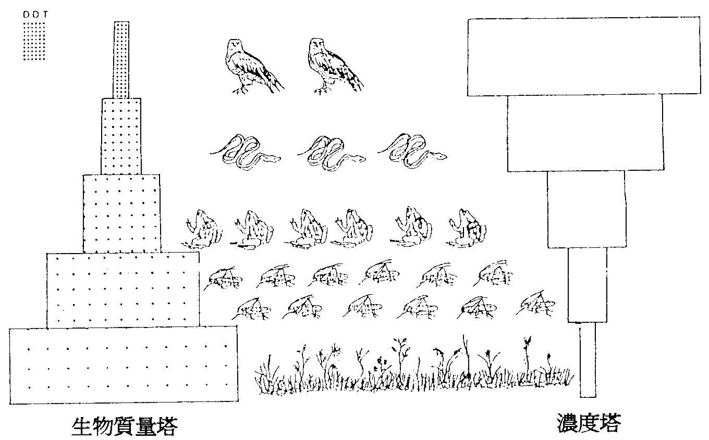
生態體系的功能（functions）則兇手物質迴圈（cycles of subsyance）和能量循（energy flow）兩大項。在過去30億個生物出現在地球上的歷史中，地球上大部分的生物物質是一再地迴圈使用，從無機環境進入生物體，沿著食物鏈與食物網，在生態體系中流動，然後再返回無機環境，而後再進入生物體，周而復始的迴圈。若地球上供給生命的物質，無法迴圈使用，則地球上供給生命的所有物質，將很快的用盡，而缺乏物質以延續新生命。
太陽光能經植物吸收後貯存入化學物質中，再流經各種動物及微生物，過程中能量一再消耗，以熱能方式散失。這種能量在生態體系內流轉於各種生物的過程，稱之爲：能量循流。能量經由生産者、初級消費者、次級消費者等食物鏈流轉時，不斷地有部分能量以熱能的方式散失。每經一次流轉（由一生物體流轉到另一生物體），大約只有10％一20 ％的能量可貯於新的生物體中。一般而言，我們大約需要100公斤的穀類食物才能生産10公斤的牛肉，以非洲的一個國家公園（Serengeti國家公園，坦桑尼亞）爲例。這個國家公園有12種草食動物，總共有1，740，500頭個體。同時，有7種肉食動物，總共有28250頭個體。平均而言，62頭草食動物才能養活1頭肉食動物；若是以公斤計算，則大約是100公斤的草食動物，才能維持1公斤的肉食動物。
（重點十二）生態環境中的物質元素（生物所使用的物質）經由生物體與物化環境之間迴圈。
（重點十三）食物鏈之最基層的綠色植物（生産者），而綠色植物是草食動物（初級消費者）之食物，草食動物又是肉食動物（二級消費者）之食物。如此能量從一營養層流轉到另一營養，大部分的能量以熱的方式散失，只有10%-20%可留到下一個營養層之流轉。（重點十四）污染毒物可以由食物鏈的濃縮，局部累積於生態體系中。這種現象亦稱爲“生物放大作用”(biological magnification)。這種現象肇致位於最高營養層的動物（如：肉食鳥類或哺乳類），最易受害（參看圖2-3）。

五、生態體系的演進
繁殖後代和擴張分佈範圍，這是每一種生物天生具有的能力。因此每一生態體系中的生物種類之間必然有相互競爭的現象。隨著時間的進行，生態體系中每一生物種類之間的相互關係愈來愈密切。同時再加上環境的變遷，有些種生物會增加，而有些則會減少，甚至滅絕。總之，任何生態體系，隨著時間是不斷地在改變、在演進。原則上朝向一個使其內的每一生物體間的關係，緊密黏在一起的方向而演進?
生態體系演進可由以下三項來說明：
（1）它是一種有次序的過程，且是具有方向性的，因此是可以預測的。
（2）它是由於群落（群落是在某一地區內，各種生物種類的集合）對於其生存環境的改變所造成的。雖然其生存環境決定演進的形態、演進的速率，以及限制演進最終所能達到的界線，然而演進過程卻是由生態體系中的生物本身（即是群落）所控制。
（3）演進的最高峰是一個穩定的生物體系，在其內的所有生命體能共同生活，且其內的能量遞移及物質的迴圈效率達到最高。扼要地說，生態體系的演進，基本上是與整個生物界長期的演化過程是相似的。也就是說，它們均在增加控制其生活環境的能力，以及維持其生活環境平衡的能力。因而使保護生命的能力達到最高，且使整個體系免於動蕩不安。
（重點十五）在一生態環境內，因生物量的增加，再加上演化的力量，可使其內的“職位”龐雜化，而容納更多的生命種類。
（重點十六）在生物演化的過程中，各種生物族群間之職位的重疊，傾向於減少；因此，種間的競爭程度會下降。
（重點十七）生態環境中，各種生物彼此依賴，沒有一咱生命可完全單獨生活。“生態環境的”是各種生命生活的基本要求。
（重點十八）我們開發利用自然環境的要求是：要環境的生産力提高到最大。這種要求，原則上是與生態體系演進的方向發生衝突（演進的方向：使保護生命的能力達到最高）。但是若我們都能認識這種衝突在生態學上的基礎，這將是建立起一地土地合理利用政策的第一步。

六、生態體系的演進與人類生態學
人類與自然間的基本衝突可由圖2—4說明。人類在開發利用自然中，是將自然控制在生態體系演進的早期（參見圖2一4：微生態體系演進早期約30天內，或森林體系演進早期的30年內）。例如：農業或林業生産都是要有最高的生産效率收穫量及最低的生産殘餘量）。換句話說，就是要有最高的P／B效率。然而，自然的演進法則，則是朝向相反的方向，高的B／P比率（參見圖2一4）。人類情是以單一式農業生産來維持一生態體系演進在早期的階段（高P／B比）。藉以盡可能從土地中獲取大量的糧食作物。但是，人類也不能只靠著這些食物就能生存；我們尚需要大氣中的O2、受到海洋及植物調節的適當氣候，以及乾淨的水源供應飲水、農業及工業的需要。
圖2一4 森林生態系與實驗室內之微生態系的演變之比較。
PG：粗生産量;PN：淨生産量；R：生物總呼吸量。
（鄭先佑，1992，p．141）
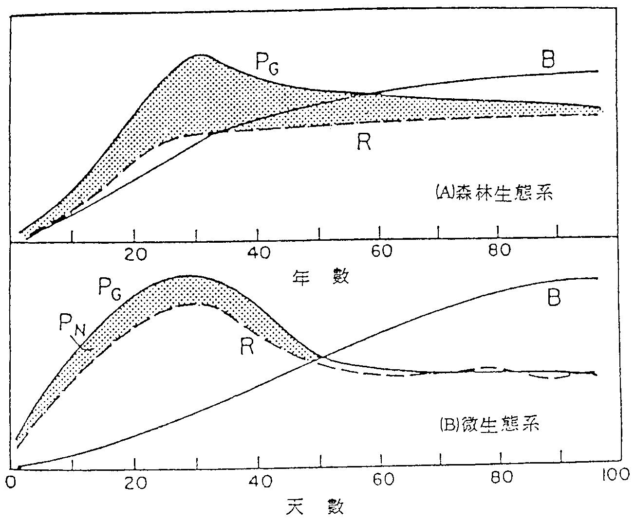
較成熟（但生産力較低）的區域卻能提高我們許多生活的必須資源，如：新鮮的空氣、充足的氧氣、適當的氣候、充足的營養物質、及純淨的水源等。換句話說，大地不僅是人類糧食供應站，同時也是我們的居住所_家。直到近年來，人類才認真考慮氣體交換、水質淨化、物質迴圈，和其他維持生態體系平衡的保護性措施的重要性。以往的「頭痛醫頭、腳痛醫腳」的方法，已不適用。我們必須要考慮到人類也是大自然中的一分子，而以整個生態體系來分析，控制整個環境問題。
直到今日，因人類的貪婪，我們只考慮是否太少，而不考慮是否得的太多。種植玉米的田地對我們是有益的，但是我們不願意將我們居住環境的大部分土地均變爲田地；因爲我們瞭解若是如此做，我們的地球的環境會變得相當的脆弱而不同（參見表2—5）。雖然利用水泥從事建設能造福人類，但並不是意味著要將地球的大部分表面覆蓋在水泥之下。殺蟲劑可撲殺害蟲，對人類是有益的；但如果不加以限制而全面使用，卻又會給生態體系帶來大動蕩，破壞生態平衡。水庫或者一些人工大湖，至少可以暫時的解決一些問題，但是它們的單位面積生産量低，所存的水會大量的蒸發掉，這又不符合經濟利益。同時建設水庫常對當地生態産生嚴重破壞，政府鮮少對整個生態體系進行評估，使我們無法在這些所謂有益的事物産生反效果之前獲得確實答案。然而，現在由於各方面的因素，使得政府考慮在許多的河流上游建築水壩，這對我們的生態體系又會産生什麽影響呢？
表2－5 生態體系演進早期與成熟期的對照
早期（年輕期） | 成熟期
高生産力 | 高保護力
高成長性 | 高穩定性
“量”的提高 | “質”的提高

我們必須要快馬加鞭地去探討整個社會的需要及全盤的生態體系的關係，我們不希望改造自然的技術遠超過我們瞭解其改造造成的結果。易言之，我們希望藉著瞭解生態體系的演進，可以預告人類改造自然將會有什麽正或負面的影響。在美國所進行的保護土壤運動，就是將整個農場或整個流域看成一個生態體系單位的最好例子。保護土壤運動被大衆所支援且易爲瞭解。保護土壤運動只牽涉及農耕地，然而面對當前的環境問題，所牽涉到的範圍包括都市、郊區與鄉村等，其土地空間大小分配的問題還尚未注意到。
（重點十九）我們人類生活最好的居住環境是具有有不同的作物耕作地、森林、湖泊、河流、沼澤等地理景觀（包括各演進早期的及演進成熟的生態體系）。換言之，就是具有不同的生態群落組成。
（重點二十）面對當前的環境問題，我們必要能使整個社會均能客觀的去徇：什麽是我們真正該得的？什麽是我們不該只爲了一時利益，無節制的去獲取大自然資源，對聯因而破壞整個生態體系的平衡？這對我們人類而言，是一項新的且是大的挑戰。
（重點二十一）現在，我們是足以且是必要用整個“生態體系”來談環境等問題。

第五節 生態主張
就在本世紀結束之前，人類開發、改變或是摧毀環境之能力已急劇上升。其所肇致的巨大改變，有許多可能已是不可逆的。雖然於學術上，我們仍不知道（或說是仍無法確定）這些改變，諸如：生物種類龐雜度的下降，臭氧層的破洞；溫室效應，化石燃料的耗盡，森林的消逝，農地的沙漠化和減少，土壤毒化等，對人類未來世代確切的影響；但有一點是可確定的，對未來世代一定有顯著的影響；而且，地球古歲月累積的資源已是日趨衰減，但其對人類的負擔則是日愈沈重。科技的發展使人類更能有效地遍佈全地球，掌握全地球，再加上人口的快速增加及文明的進展（耗能的增加），人類已不得不面臨到「我們只有一個地球」的問題。由於全地球的資源有限，各地區的資源則是更有限。地球上已沒有一個國家歡迎大量的外國移民。換句話說，全世界大多數的人們都將必要在其出生地繼續的生活，且其未來子子孫孫大都也是必要在其出生地繼續的生活下去，一代接一代。只有一小部分的人可移居他地。
（重點二十二）各地區（國家）大多數人們面臨的，不僅是“只有一個地球”，而且是“只有這一個地區”。例外的，只有少數。因此，如何使自己所歸屬的地區，能具有安全、健康、舒適且能永遠的生活環境，理慶是此地區人們關切的焦點。“生態主張”即（可能）是達到此焦點目標的力量源頭。

一、資源有限
舉凡生命都依賴其周遭環境而生活，且必要不斷地耗能量和物質。人類是一種生命，當然不例外。甚至，人類藉由文明力量所消耗的能量和物質，更是鉅大。可作爲人類生活（含生産、遊憩、消費等活動）所需的事、物（含有機和無機）、與能量，都是「資源」，其包括：土地、糧食、空氣、水、礦物、森林、草原、景觀、生態功能（含自淨力）（以上總稱爲「自然資源」），甚至亦包括：人力、知識、貨幣與資訊等。任何一地區的生活和經濟（文明）發展都需要資源，且其發展往往終將受限於資源中最欠缺的一項（或多項）。整體而言，任何地區的資源終究是有限的。
一般分類「資源」，是以其可耗竭、非耗竭，或是可再生、不可再生等爲標準。然而，這些分類標準都不易呈顯「人類對自然資源的依賴」。筆者認爲資源可依其固著程度，據以分類。於商業而言，幾乎所有的資源都可以買賣流通。然而，有些資源雖可商業買賣，但是其存在位置則是永遠固定。固著程度最高的代表即是土地（含山、川、湖泊、森林、草原等），以及生態環境的品質（含景觀、空氣、水、土壤）。這些資源可供人擁有和享用，但卻是固著在一地，無法搬動。非固著性資源的代表則是貨幣、糧食、人工産品，可移動，可跨越國界的資源。有些資源原本是固著；但可被開發而成爲流動性資源，如礦物、石油、木材等。
（重點二十三）一地區（國家）的固著性資源，可說是此地區（國家）千秋萬世的基業。而這些固著性資源是有限的，且是愈來愈有限（需求增加）。學理上，各地區（國家）可經由商業貿易活動，享用其他地區之可流通（非固著性）資源，滿足文明活動之需要，以減少開發（或犧牲）自己所有的固著性資源。然而，完全都不開發（固著性資源）是不可能的。任何一地區，或是整個地球，都有其承載量（carrying capacity）；雖可上下變動，但終是有限。

二、基本健康的需要
每一種生物之所以能演化出現，且得以繁衍子孫，取決於其能適應其生活環境。歷經千萬年時間的天擇（natural selection），能存在的生物大多可適應其自然生活環境。倘若一種動物離開其原生活的自然環境，或是其生活環境有顯著的改變；這時候，這一種動物將會有不適應的狀況，一些生理或行爲的不正常反應將會出現。這就是所謂「演化偏離原則」（principle of evodeviation）。
（重點二十四）人類是一種生命，當然不例外。人類亦可如同其他動物，以此原則去預測人類的基本健康（含心理和生理）的需要。這結需要整理於表2—6

表2－6 人類基本健康的環境狀況。摘譯自Boyden（1992），p．91。
- 新鮮的空氣（無：碳氫化合物，二氧化硫，鉛，……等）
2. 自然的食物（無：化學添加物，農藥殘留，……等）。
3. 清淨的水。
4. 無達傷害程度的電磁輻射線（如紫外線，X一光，……等）。
5. 甚少接觸微生物和原生寄生蟲和病原。
6. 擁有可免惡劣氣候傷害的住宅。
7. 友情感的支援網路（emotional support network），可體供相互關心（照顧），以及交換共同興趣和關注事項的資訊。
8. 有小團體合作互動的機會與誘因。
9．感官可享用自然環境的訊息。
10.有適度的運動，包含：一些短時間的激烈運動，較長時間的中量且多
樣的運動，並且有充分的休息。
11. 有創造性行爲的機會和誘因。
12. 學習和練習手工技術的機會和誘因。
13. 主動參加遊憩活動的機會和誘因。
14. 具有因其內人們活動而産生之價值的生活環境。
15. 有自發行爲的機會。
16. 具有多樣的每日經驗。
17. 一般行爲傾向有滿足的出路。
18．具有可短期內完成目標的周期。
19. 有如下特質的生活環境：參與感，有目標，有歸屬感。有責任感，有挑戰，有同志，有愛，有成就感。
20. 沒有如下特質的生活環境：疏離感，被剝奪，無聊，孤單，挫折。

三、永續的原則
「資源有限」是生態主張的基本條件。假若資源可（或接近）無限，生態或環保都可只是說說談談；人們仍可以使用一貫的方法，量（拓荒或稱耗盡）的開發策略，以滿足社會的需要。然而，事實上，資源是有限的，特別是固著性資源。因此，如何才能持續（或說是永續），享用環境資源，以保持人們及子孫（包括尚未出世的）持續的健康狀況（如表2—6），這就是生態主張的最終目的。
簡單地說，生態主張就是企圖在有限的資源條件下，建立一個永續（或持續久些）的文明社會。建立永續的文明社會，當前的第一步就是放棄「量」（拓荒）的開發策略，改用「保育策略」（conservation strategy）。保育策略且是將目前尚未開發（使用）的自然資源暫時保育下來；當前社會的需要，則改以提升已開發資源享用品質。
電力資源是一個好例子。假設社會目前有缺電力的情形，以過去的解決之道，就是再建新電廠。若再有不足，則持續再蓋電廠。假若政府採用「保育政策」，則是不再建新廠，而是以提高用電效率（品質）取代。歐美、日本等國家從事電力享用品質的提升，已有一、二十年。反觀臺灣，至今使用電力仍是相當粗暴，極少有品質上的考量。夏天走在臺北街道，忽冷忽熱如同三溫暖的感覺，即可體驗這種粗暴的電力使用方式。各種建築物的設計，鮮少有「能量享用的提升」之考量。室外氣溫尚可，但一入室內，則無法忍受。正當環境能量正旺（夏季晴天）時，臺灣各地卻有缺能源（電力）的現象。按台電公 的資料，每年對抗夏天太陽能，所消耗的能量大約是等於兩座核電廠加一座火力電廠。倘若能用絕緣及疏導（氣流）方式，與太陽和平相處，理應可節省下可觀之電力。倘若可以再化敵爲友，吸收一點太陽能，則剩餘出的電力將更是可觀。而且，提升用電品質的保育策略，是經濟的，其所要付出的成本顯著地低於開發新電廠（圖2—5）。
圖2－5 增加電力供應的方式，有兩大類：一類是（保育策略），提升用電品質；另一類則是增開發電機組或電廠。使用（保育策略）的成本（每節省千瓦小時電力的費用）顯著地低於增開發電機組或電廠的成本（平均每增加千瓦小時電力的費用）。這是以美日爲例，摘譯自 Hubbard（1991），p．22。各個黑色粗條，指各種方法之成本：白色粗條，指的是其成本差異之範圍。單位是：美分/千瓦小時）。
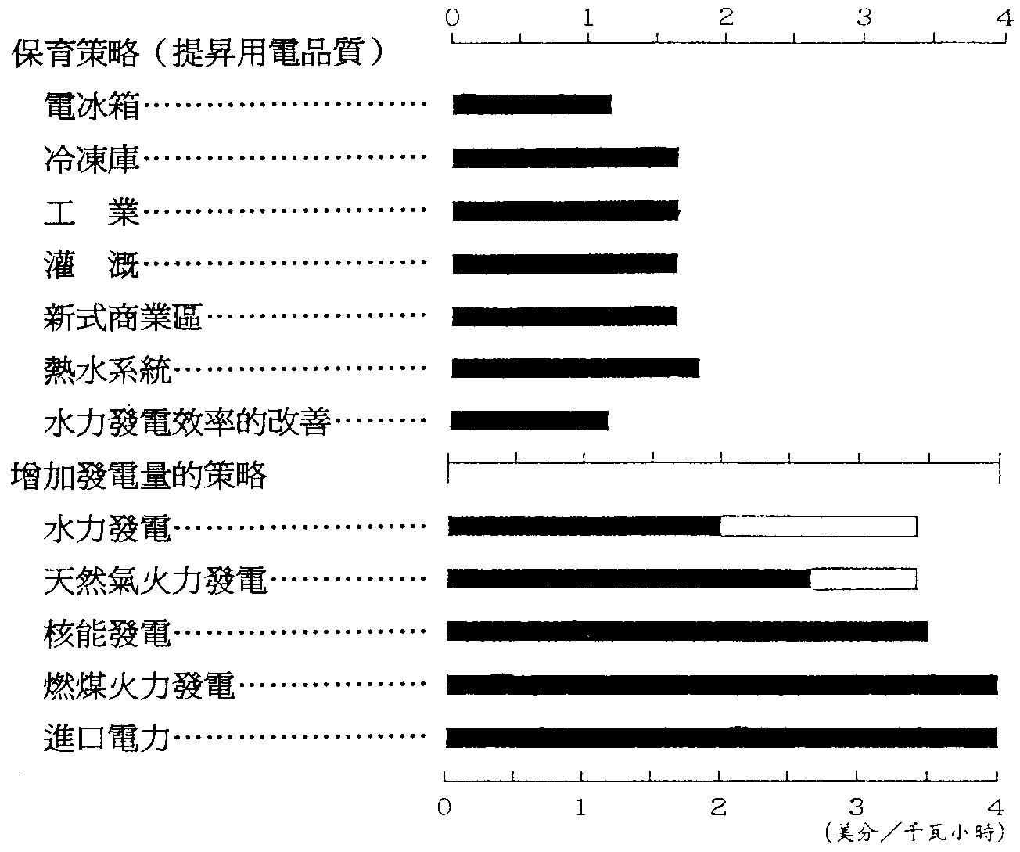
生態環境的維持（生態保全）是永續發展的重要基礎。若能涵蓋生態功能，以及文化和景觀的考量，經濟效率是達到永續發展的一種手段。公平有代間的公平（inter-generational equity）和代中的公平（intra一generational equity）兩類。
（重點二十五）長期而言，永續的原則可以用以下三個E項（英文）說明：
- 生態保全（ecological integrity）
- 經濟效率（economics efficiency）
- 公平（equity）
(重點二十六)公平是永續發展的最根本原則。要達到代間的公平，有如下兩個通則（參考young,1992）.
- 每一代應必要維護其由上一代傳接得到的自然資源，使其留給下一代時，平均每人的資源總量不可少於其傳接得到時。
- 有條件可再生（conditionally-renewable）資源、資源龐雜度（diversity）、和生態功能，都應永遠地維持。
（重點二十七）按生態學的最低限定率(Law of minimum），一生命的成長受其環境因數中最低限者（供給最差）所限制。生態環境品質的維持，亦受到此社會最差的因素所限制。生態環境的保育和未來發展機會的保育，其必要的條件之一就是在目前社會中最窮族群的生活改善（參考Brown Weiss,1989）
（重點二十八）拓荒心態和永續原則的比較，請見表2-7。
（重點二十九）與環境保持平衡的社會，和不平衡的社會之比較，見表2-8

表2－7 拓荒心態和永續原則之比較。
拓 荒 心 態 | 永 續 原 則
1．地球擁有無限的寶源。 | 1．地球的資源是有限的。
2 若資源耗盡，則換另一個地方。 | 2．回收和使用可再生資源，以避免耗盡。
3．若能續增加財富，生活將可更好。 | 3．生活的品質並不等於銀行存款的總合。
4、任何計劃的成本是以物質、能量、和勞力的投入量計算。是否（經濟）則是最重要的。 | 4．投入的成本不只是物質、能量、和勞力。外部成本，如對健康和環境的傷害或負擔，必要加入計算。
5．自然是要被征服的。 | 5．我們必要瞭解自然，且與自然合作。
6．新法律和新科技將可解決環境問題。 | 6．天下沒有白吃的午飯，節約和保育才有出路。
7、人類超越自然。 | 7．人類是自然的一部分，在自然法則中生活。
8．廢棄物是人類活動必然的産物。 | 8廢棄物是難以承抱的，每一個廢棄物都要有用途。
9．強者得吃，弱者倒楣 | 9．強者扶持弱者，增進共同福利。

表2－8 與環境保持平衡的社會，和不平衡的社會之比較（取自：Bennett，1976：一書的Fig．8，p．139）

 | 與環境保持平衡的社會 | 不與環境保持平衡的社會
1．人口變動 | 小，且穩定 | 大，且擴張的
2．與環境的接觸 | 直接，且是大部分人都有 | 只有少部分人有
3．資源的範圍 | 使用自有區域內的 | 有外來資源的供應
4．維生的需要 | 接近最低；以生理需要爲准 | 最大；大部分是因b的需求
5．報酬的期望 | 低 | 高；持續增高的期待
6．科技能力 | 弱 | 強
7．文化控制力 | 有調控資源使用的功能 | 只有促進資源的使用和消耗

四、能量品質
能量定義爲可作功的能力。能量的轉變過程可用熱力學的第一與第二定律說明。熱力學第一定律，又稱爲能量守恒定律（energy Conservation law），是指能量可以一形式轉另一形式，但不能被創造出或被消滅掉。例如，太陽光是一種能量形式；可被轉變成熱能，作功的能量，或在食物中的化學能等。但沒有太陽光的能量是被消滅了。熱力學第二定律，又稱爲亂度定律（entropy law），指的是能量的轉變過程中，自然會趨向具有較大亂度的形式。例如，一熱物體中的熱能會自動的向四周較冷的環境中擴散。因爲能量常會擴散爲熱能（高亂度形式），沒有一種能量形式的轉變有百分之百的效率。例如，燃燒煤炭以産生蒸汽，煤炭中有部分的能量即轉變到蒸汽中，但也有一大部分的能量是轉變成熱能而散失到環境中。於生態體系中，生物能量的循流過程也是一樣；當生物能量以食物的形式，從一生物體流轉到另一物體中時，其中卻有一大部分的能量以熱能的形式散失。
較濃縮形式的能量（如石油），比較鬆散形式的能量（如陽光）有較高的作功能力，因此有較好的品質。一能量的品質，可以由要轉變到此能量形式，所須的另一種形式的能量之多寡而定。例如，在食物鏈的能量循流中，能量的量一直減少，但能量的品質可以說是相對的增加。圖2—6（a）即表示能量經由食物鏈的量與質的關係。在自然生態系的食物鏈中，由具106千卡／平方公尺的太陽，一再地遞減到100千卡／平方公尺，或更少的次級消費者（掠食者）；但相對的，其能量品質卻1上升到10，000個單位。圖2—6（b）顯示流量流轉至發電之過程。過程中能量之量一再減少；但能量之品質，能作功的能力，相對地一再提升。這些質與量的相對關係整理列於表2—9。

圖2-6 能源的品質與量的關係（譯自Odum, 1983）
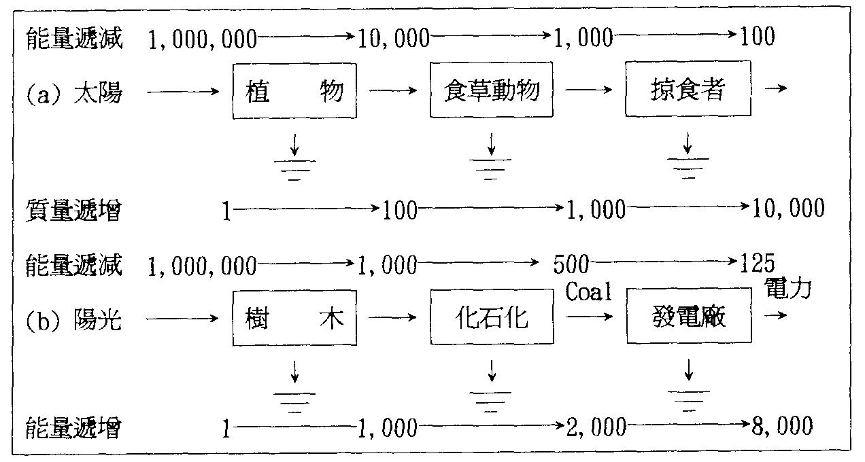

圖2-9各種能量形式之品質比較表（根據Odum and Odum, 1981之報告）

能量形式 | 太陽能單位（卡） | 石化燃料單位（卡）
太陽光  植物粗生産量  植物淨生産量  石化燃料  水之位能  電力 | 1．0  100  1000  2000  6000  8000 | 0．0005  0．05  0．5  1．0  3  4

（重點三十）因此，能量不能僅有量的大小，亦有品質的好壞。並不是所有每一卡能量都具有同樣的品質；因爲不一形式但同量的能量，其作功的能力大不相同。

五、能量和貨幣
現代文明生活均有賴於高品質之持續供應。而高品質的能量，又需要更大能量去産生。因此，淨能量之觀念就甚是重要（如圖2一7）。淨能量所得，即等於由能量來源轉變而來的能量A，減去要維持此能量轉變流程所須之能量B。此能量B，又稱爲能量處罰（energy penalty）。若要能長期有效的話，淨能量所得至少要有能量處罰（B）之兩倍；也就是産能上值（energy yield ratio），至少有2或以上。換句話說，能量問題不是在地球中還存有多少石油，而是有多少高品質能量可真正的獲得；當扣除能量處罰與轉變中之消耗，以及保護人類健康、和保育全地球維生體系的完整性後之所得。
圖2－7 淨能量的觀念。A（産出的能量）必要比B（爲維持生産所須的能量）大，如此才能使能源和其轉換系統産出正的淨能量。
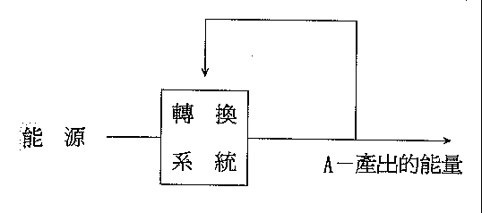
貨幣可能是人類最重要的一種發明；目前貨幣已成爲社會各階層決策制定時之考量基礎。或根據在——社會中貨幣與能量流動是有密切相互關連；貨幣與能量是相互對流。只是貨幣可迴圈流通使用，但能量不行。然而貨幣是可以轉換成（已有考量品質的）能量單位，因爲東西和服務的價值與其需要多少能量去生産它們，有著密切的關係。但很不幸的，如圖2—8，貨幣對自然資源只考量到其進入人類生産或服務過程時；對自然生態體系蘊育其資源的過程，並不考量其價值。例如，於圖2—8中，可看出，於整個海産物生産鏈中，目前貨幣體系只考量海産物之收穫與處理的部分；而海洋蘊育這些海産物所需之能量與功能，則完全成爲此貨幣體系之外部成本。雖然可能有些經濟學不高興應用此方法，但是所有經濟學者都同意：當他們處理自然資源之分配時，都含有嚴重的「市場失靈」（market failure）的現象。於近二十年來，有許多學者致力於如何將市場和無市場價值的鴻溝打通；但是至今仍無真正實際之應
197
用。人造之東西和人類的服務仍然是被給予最高的價值，然而（至少具有同等重要的）自然的東西與服務卻被忽略，或只是略加給予一些低估的價值。

圖2－8 傳統的經濟活動。海灣區蘊育魚類之功能並被付予應有的貨幣
（鈔票）價值。海灣區對人類的實際價值至少是此區生産的魚
獲量價值的十倍。實線表示能量的循流；虛線表示貨幣之流通
（參考Odum，1983）
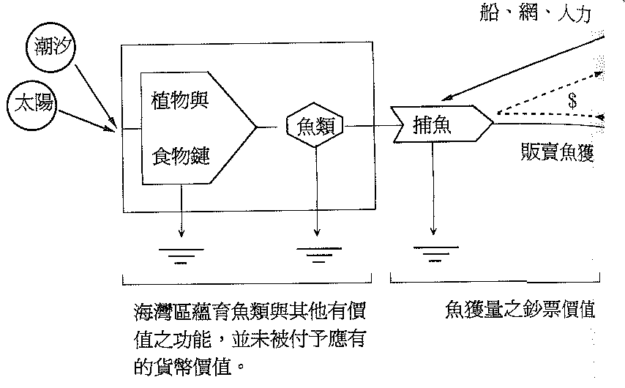

對維持人類生活重要的能量流動，目前的貨幣系統並沒有能包含所有的（圖2—9）。此圖中列出維持人類生活的兩種能量來源，及三種能量轉換系統。貨幣流通時，人們只是對都市工業系統所産生之科技産物，以及農業生態體系産生之東西與服務，付出貨幣。對同等重要的自然生態體系所産生的服務與東西，人們並不需要付出貨幣。
（重點三十一）如同Brown（1979）所說的，全球經濟終究是依賴於基礎生態體系，如海洋、森林、和農業。當這些資源衰退或受壓力時，世界的經濟同受傷害，各種服務或東西變得稀少，而且須要更多的代價去保護與生産；其結果將是世界性的通貨膨脹。
（重點三十二）雖然經濟學者與生態學者對市場失靈有著不同的認知與解決之方法，但是一般都同意經濟理論若能適當的加入生態能量之理論，將有可能將經濟體系提升至生態體系（維持生命的體系），作整合的分析。

圖2－9 人類的能源支援體系。由人工和農業生態系來的能量，貨幣流通大致配合能量的循流；但是來自自然態系的能量，並無貨幣配合（參考Odum，1983）。
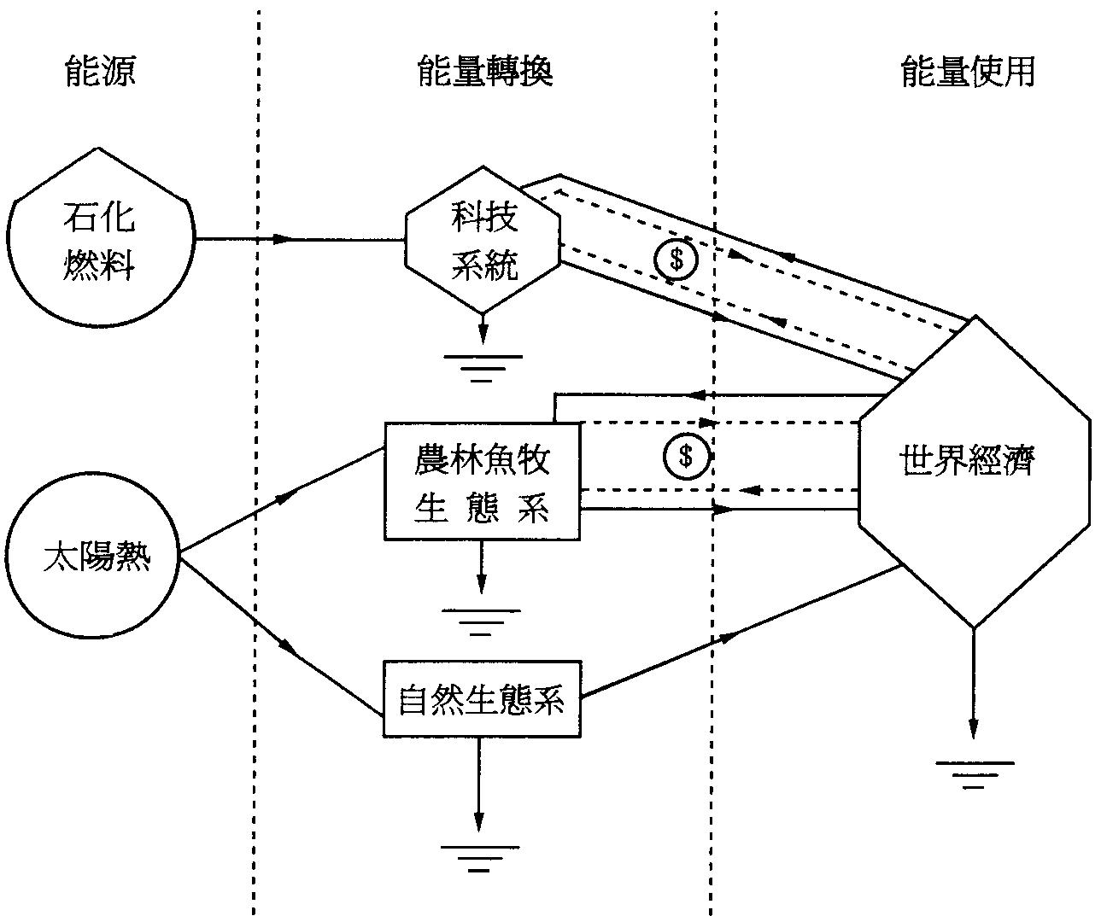

第六節 生態學發展史
「生態學」的定位
1866—1891 Haeckel，Ernst：第一個使用ecology（1866）。
／Ecology as a part of physiology（生理學）
／the economy of nature（自然的經濟）
／total relationships of the animal both to its Inorganic and its organic envlrnment．
／comple Interreations referred to by Darwin as the conditions for the struggle for existence．
／字源取自eeo－nomlcs (ousehold＋management）
eco－logy（the Study of household）
1893 J．S．Burdon－Sanderson：President，British Ass．for Advancement of Science．
／將Eco 成爲<生物學>中三大部之一。
ecology，Physlologo and morphology.
生態學---philosphy of living nature．
1900s Clements＆Cowles--plant ecology（植物生態學）
生態學=生理學。
1910s Adam（1917）＆Elton（1927）→animal ecologists
生態學=new natural history（Adam，1917）
=scientific natural history（Elton，1927）
1949 Alicee et al．principles of anlmal ecology
⇨lack of knowledge of ecology among scholors and philosophers
1．由於內在的多元性→廣泛distortion of內容
2. 缺乏historical studies
Kuhn（1970）a developing Scientific discipline
⇨fusion of several separate trunks
lacking a common initial rootstock
1961 Andrewartha生態學=生物的分佈和豐富量之研究。
1963 Odum，E．生態學=自然的結構和功能之研究。
1980 Leo Simth，R．(1986）生態學=「生物與其生活環境」
的互動關係之研究。
生態學自然的經濟學。
Odum，E.（1983）
生態學自然科學和社會科學的橋梁。
1990sStiling，P.D.（1992）生態學飲食以下五部分：
演化生態+行爲生態+族群生態+群落生態+應用生態
Leo Smith,R.(1992)
生態學主要兩個根源：植物地理學和自然歷史學
Colinvau,P.(1963)
生態學=the Science of the universe(宇宙)（Hutchinson）
1、體系的繁雜和歧異之維持和來源之瞭解
2、生物一起生活的原則
3、生命如何受天擇影響
4、自然的經濟學
Odum，E．（1993）生態學=生命與維生環境之關係。
Krebs，C．J．（1994）生態學=決定「生物的分佈和豐富量」之互動的研究
Where，How many，Why
Brewer，R．（1994）生態學 =「生物與其生活環境」的互動關係之研究。

生態學發展史：The background of ecology
  - b元前4th世紀：自然平衡／神意的（providential）生態學
Aristotle：田鼠的高生殖率，可産生更多田鼠，受其天敵減少數量，如：狐狸，白鼬，人的控制，大雨。
Herodotus and Plato：自然被設計成保育每一種生物。每一種生物於自然中都有其特定的位置；絕種並未發生，因若發生將破壞大自然的平衡與和諧。
2、17th-19th世紀：自然和諧
Graunt（1662）人口數學化，以出生率，死亡率，性別比年齡結構，預測倫敦人口於64年間加倍。
Leeuweenhoek（1687）計算母蒼蠅産下的卵數，估計一對蒼蠅三個月內可産生746496個蒼蠅，
Buffon（1756）Natural History族群調控／疾病，食物不足。
Malthus（1798）Essay On Population．生殖終要受食物的生産量的限制（checked）
Farr（1834）：Malthus推測食物生産量以等差級數增加，這並不真實，至少在美國，食物生産量是以等比級數增加，甚至比人口更快。
3．20th世紀：「天擇」與「爲生存奮鬥」，逐漸取代自然平衡與神意的（providential）生態學。
4．於1900時前，Ecology逐漸成爲「科學」
根源於：自然史，人口學，生物統計學，農業和醫學（公共衛生，傳染病）之應用。
5．於1960前，Ecology尚未被認爲是重要的Science.

